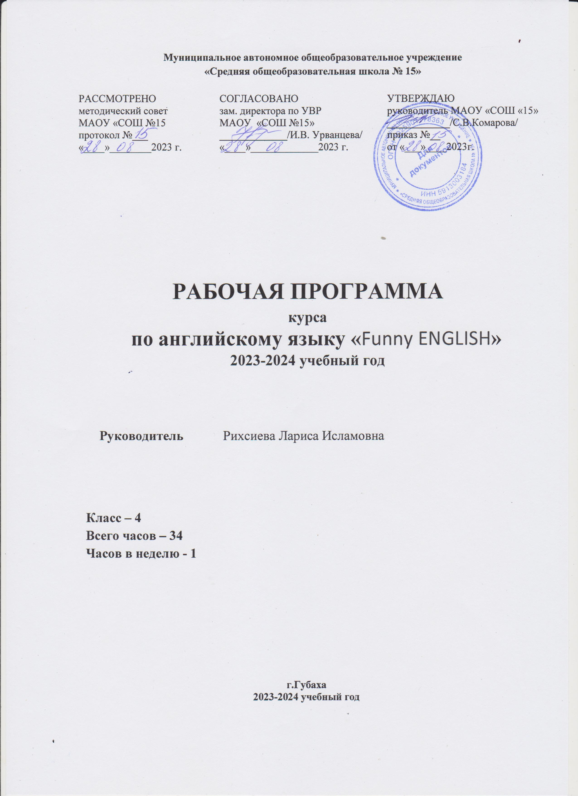

**Муниципальное автономное общеобразовательное учреждение**

**«Средняя общеобразовательная школа № 15»**

|  |  |  |
| --- | --- | --- |
| РАССМОТРЕНО  методический совет  МАОУ «СОШ №15  протокол №___ «____»________2023 г. | СОГЛАСОВАНО  зам. директора по УВР  МАОУ «СОШ №15»  _____________/И.В. Урванцева/  «____»_____________2023 г. | УТВЕРЖДАЮ  руководитель МАОУ «СОШ «15»  ____________/С.В.Комарова/  приказ №__  от «___»____2023г. |

**РАБОЧАЯ ПРОГРАММА**

**курса**

**по английскому языку «**Funny ENGLISH**»**

**2023-2024 учебный год**

**Руководитель** Рихсиева Лариса Исламовна

**Класс – 4**

**Всего часов – 34**

**Часов в неделю - 1**

**г.Губаха**

**2023-2024 учебный год**

**Пояснительная записка**

           В наше время стало совершенно очевидным фактом, что обществу нужны люди, свободно владеющие английским языком. Решению этой проблемы поможет обучение языку детей, начиная с раннего возраста.

           Дети очень пытливы, любознательны, им свойственна неисчерпаемая потребность в новых впечатлениях, жажда исследований.

Программа курса ориентирована на обучающихся 4х классов и рассчитана на 34 часа . Количество занятий в неделю – 1. Продолжительность занятия – 1 час.

Данный курс поможет учащимся 4х классов восполнить пробелы в изучении ИЯ, расширить и пополнить свой лексический запас и будет способствовать успешному усвоению английского языка в дальнейшем.

**Цели и задачи:**

•  формирование умений общаться на иностранном языке с учетом речевых возможностей и потребностей: описывать животное, указывая название, количество, размер, цвет, принадлежность; кратко высказываться о себе, своих родителях, своем домашнем животном; рассказать о фруктах и овощах ,назвать свое любимое блюдо; считать от 1 до 100;уметь называть части тела.

•  развитие личности ребенка, его речевых способностей, внимания, мышления, памяти и воображения; мотивации к дальнейшему овладению иностранным языком

•  обеспечение коммуникативно-психологической адаптации младших школьников к новому языковому миру для преодоления в дальнейшем психологических барьеров в использовании иностранного языка как средства общения;

•  освоение элементарных лингвистических представлений, доступных младшим школьникам и необходимых для овладения устной и письменной речью на иностранном языке;

•  приобщение детей к новому социальному опыту с использованием иностранного языка:

•  формирование речевых, интеллектуальных и познавательных способностей младших школьников,   а также их обще учебных умений. В ней также заложены возможности предусмотренного стандартом формирования у обучающихся обще учебных  умений и навыков, универсальных способов деятельности и ключевых компенсаций:

-умение соотнести графический образ слова с его звуко­вым образом;

-опираться на языковую догадку в процессе чтения;

-наблюдение, сравнение и элементарный анализ языковых явлений (звуков, букв, буквосочетаний, слов, словосочетаний и предложений).

- умение действовать по образцу и по аналогии при составлении собственных высказываний в пределах обозначенной тематики;

-умение списывать слова, предложения, текст на иностранном языке, а также выписывать из него и (или) вставлять в него или изменять в нем слова в соответствии с решае­мой учебной задачей, например, с целью формирования орфографи­ческих, лексических или грамматических навыков;

.

**Ожидаемые результаты**

знать/понимать:

*  алфавит, буквы, основные  словосочетания, звуки английского языка;

*  основные правила чтения и орфографии английского языка;

уметь:

в области аудирования:

*  понимать на слух речь учителя, основное содержание облегчённых, доступных по объёму текстов, с опорой на зрительную наглядность;

в области говорения:

*  участвовать в элементарном этикетном диалоге( знакомство, поздравление, благодарность, приветствие);

*  расспрашивать собеседника, задавая простые вопросы и отвечать на них, умение вести краткий диалог (3-4 фразы) на заданную тему

*  кратко рассказывать о себе, своей семье, друге;

*  составлять небольшие описания предмета, картинки по образцу;

в области чтения:

*  читать вслух, соблюдая правила произношения и соответствующую интонацию,

*  читать про себя, понимать основное содержание доступных по объёму текстов.  в области письма и письменной речи:

в области письма:

*  правильно воспроизводить графически буквы и слова

списывать текст, вставляя в него пропущенные буквы и слова с опорой на зрительную наглядность;

**Содержание курса**

|  |  |  |
| --- | --- | --- |
|  |  |  |
| 1 | Hello! I’m Tom | 1 |
| 2 | The Alphabet | 3 |
| 3 | Colour | 2 |
| 4 | Domestic animals | 2 |
| 5 | Wild animals | 2 |
| 6 | I can go | 2 |
| 7 | I can count | 2 |
| 8 | Numerals | 2 |
| 9 | I like apples | 2 |
| 10 | Vegetables | 2 |
| 11 | Parts of Body | 2 |
| 12 | Family members | 2 |
| 13 | She’s my sister | 2 |
| 14 | Let’s sing a song | 2 |
| 15 | Personal pronouns | 2 |
| 16 | It’s my favorite | 2 |
| 17 | We play and learn | 2 |
|  | Всего | 34 |

Примечание: В ходе работы курса учитель вправе внести корректирование в план работы